安徽汽车职业技术学院2019年分类考试招生
职业适应性测试（或职业技能测试）报名费交费操作办法（手机扫码交费）
第一步：支付宝或微信扫描安徽汽车职业技术学院收款二维码。
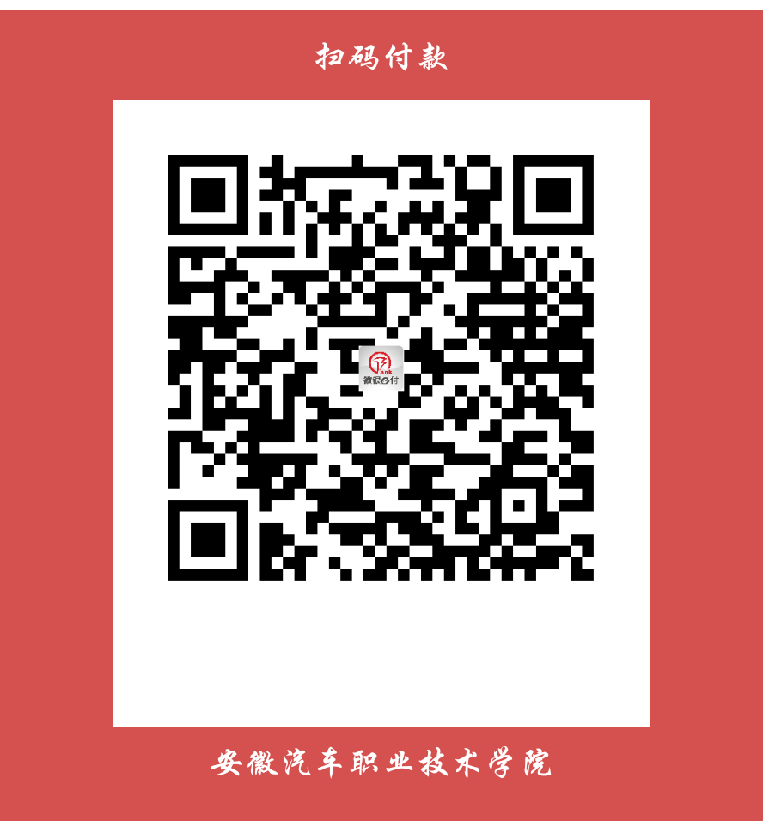
第二步：输入金额120。
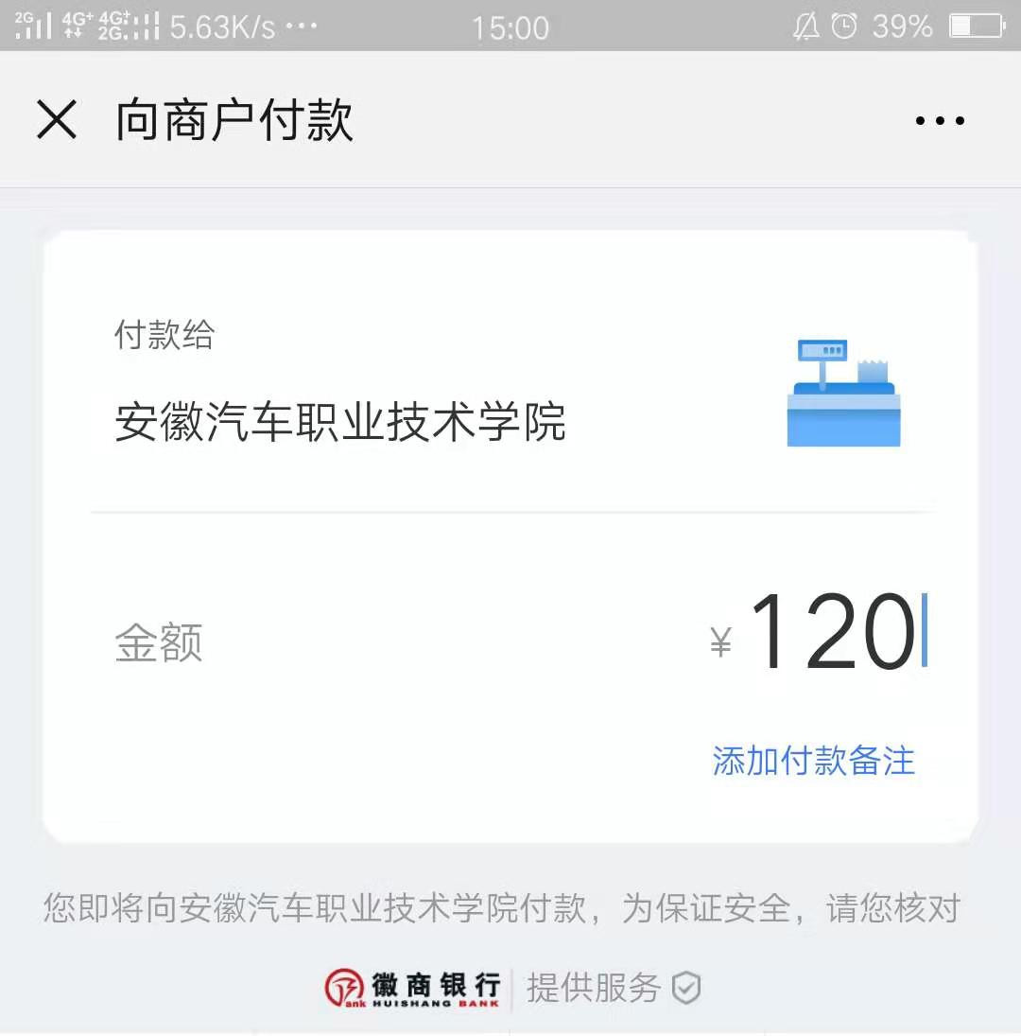
第三步：添加付款备注,备注内容：身份证号码+姓名+场次代号。（务必添加）
时间 |  | 类别 | 场次代号
4月13日 | 10:00—15:40 | 职业技能测试（中职生） | 1
4月13日 | 14:00—15:40 | 职业适应性测试（普通高中） | 1
4月14日 | 10:00—15:40 | 职业技能测试（中职生） | 2
4月14日 | 10:00—11:40 | 职业适应性测试（普通高中） | 2
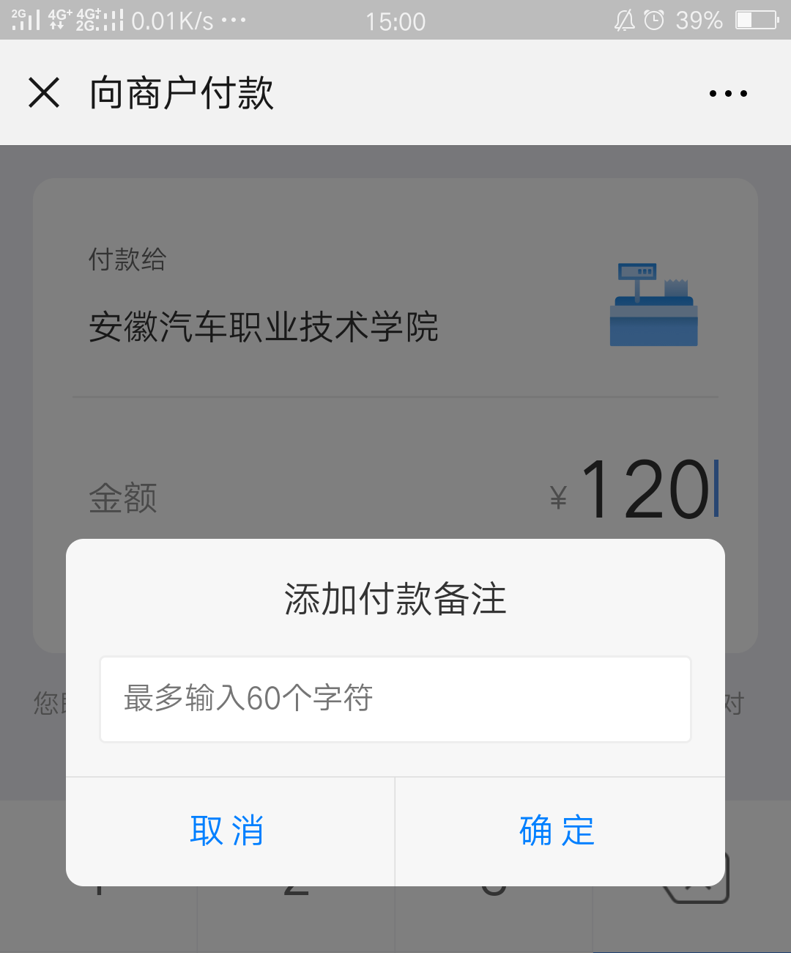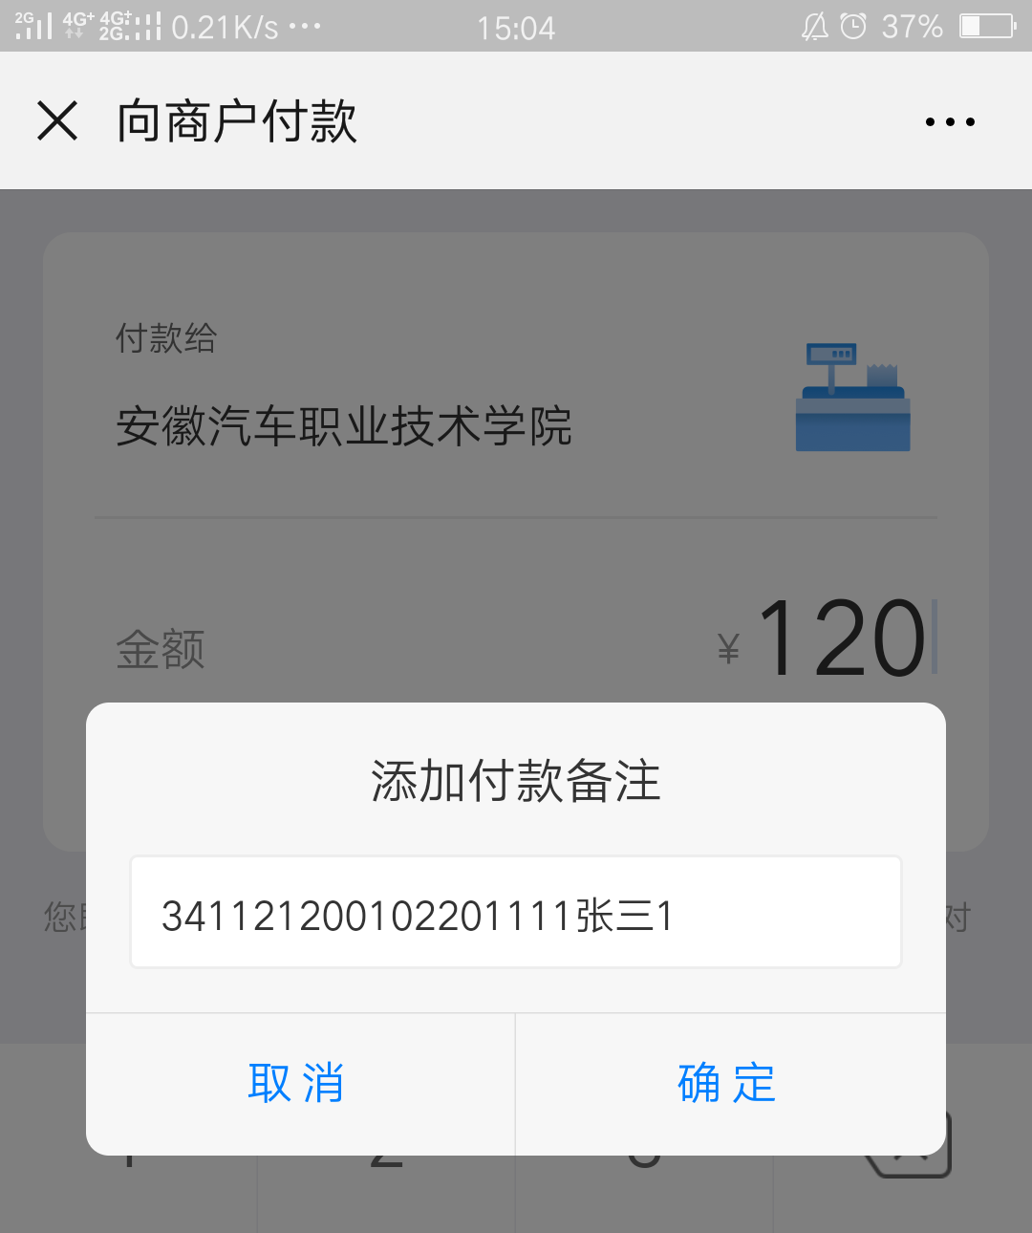
第四步：核对备注信息无误后，点击确定并付款，输入支付密码，支付成功即可。
第五步：请保留账单详情，以备后查。
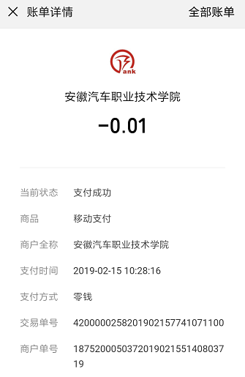
备注：①手机扫码缴费的同学，可在测试当天上午8:00-10:00，下午13:00-14:00 携带本人身份证到我院教学楼领取准考证。
②不进行网上缴费的考生可在2019年4月12日8:30-16:00携带考生本人身份证到我院进行现场缴费（120元/人）并领取准考证。

